Введение
Мы все знаем, что складывать между собой величины, измеренные в разных единицах нельзя. Хотя не все понимают, почему. Возьмем, к примеру, длину, площадь и объем. Эти величины измеряются в метрах. Разница между ними лишь в том, что длина измеряется в линейных метрах, площадь – в квадратных, а объем в кубических. Так почему же их нельзя складывать?
Это хорошо видно, при переходе от метров к сантиметрам:
1 м = 100 см
1 м ² = 1 м* 1 м = 100 см* 100 см = 100² см²
1 м³ = 1 м* 1 м* 1 м = 100 см* 100 см* 100 см = 100³ см³
Таким образом, при сложении этих величин будет неясно, в чем измеряется результат. Но, не обязательно изменять величины именно в 100 раз. Если мы изменим длину в 3 раза, то площадь изменится в 3² = 3*3 = 9, а объем в 3³ = 3*3*3 = 27 раз. То есть мы можем «разобрать» отрезок на 3¹ отрезков, площадь на 3² квадратов, объем на 3³ кубиков и получившиеся фигуры будут 3 раза меньше исходных по линейным размерам. То есть, мы «разобрали» каждую фигуру на некоторое количество равных между собой, но меньших от по линейным размерам фигурок, подобных исходной. Степень, в которую возводится изменение линейного масштаба, называется размерностью. Следовательно, вернувшись к исходных фигурам, мы можем сделать вывод, что отрезок – одномерен, квадрат – двумерен, а куб – трехмерен.
Но, важно заметить, что в живой природе нет прямых линий, идеальных окружностей, квадратов, а естественные формы зачастую оказываются неправильными. К примеру, снежинки, кораллы, морские звезды, цветы и растения (капуста, брокколи), кроны деревьев, облака, молнии, морские побережья. В этих объектах почти нет привычных нам геометрических форм. Так как же тогда?
Как можно заметить, в мире существуют объекты, размерность которых не является целой, то есть большая фигура разбирается на n одинаковых фигурок поменьше, каждая их которых подобна исходной и отличается от неё по линейным размерам в k раз, причём n = k^{d}, где число d не является целым. Такие фигуры называются самоподобными фракталами.
Итак, фрактал — геометрическая фигура, обладающая свойством бесконечного самоподобия, то есть составленная из нескольких частей, каждая из которых подобна всей фигуре целиком.
Существует три типа фракталов:
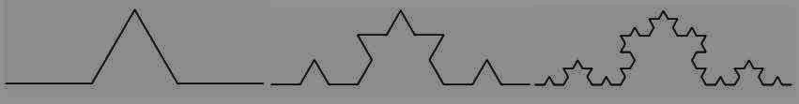
- Геометрические.
Эти фракталы самые наглядные, так как в них сразу видна самоподобность. их структура проста и понятна. В качестве примера можно привести кривую Коха, точнее ее построение:
На этом примере очень хорошо прослеживается бесконечное самоподобие этой фигуры. То есть, мы можем и дальше продолжать делить фигуру на подобные ей.

- Алгебраические.

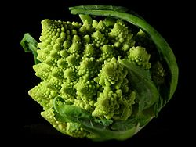
- Стохастические фракталы – такие фракталы, при построении которых случайным образом изменяются какие-либо параметры. Эти фракталы чаще всего встречаются в живой природе. Наглядным примером является кочан цветной капусты:

